RAČUNANJE
POZDRAVLJENI STARŠI IN UČENCI!
PRIPRAVILA SEM VAM NEKAJ IGER IN DEJAVNOSTI ZA BOLJ ZANIMIVO UČENJE RAČUNANJA.

- IGRE S ŠTEVILI
Na kartončke zapišite vse številke (števke) od 0 do 10.
Na drugo stran kartončka narišite skupaj z otrokom toliko pik, kot jih predstavlja število.
(Števila lahko tudi natisnete in izrežete iz tršega papirja, v prilogi.)
Otrok utrjuje prepoznavanje števil, ki so jih pri pouku že spoznali, na različne načine:
- Kartončke s števili, ki jih otrok že pozna, položite v škatlico ali temno vrečko.
- Otrok žreba kartončke in poimenuje števila.
- Ob tem izvaja toliko ponovitev vaje, kot je zapisano na kartončku (npr. izžreba 5, naredi 5 poskokov) – poskoči, počepne, preteče dolžino, ploska ipd.

- Kartončke s števili razporedite (skrijete) po prostoru, po hiši, lahko tudi zunaj. Otrok mora kartončke poiskati. Poimenuje število.
Število zapiše s palčko po pesku, zemlji.
Različica 1: Otroku merimo čas, ki ga porabi za to, da najde vse kartončke s števili in jih razporedi po vrsti – lahko začne z najmanjšim številom ali z največjim številom (nazaj).
Različica 2: Otroku omejite čas, v katerem mora poiskati števila in jih razporediti po vrsti.
- VAJA ZA URJENJE ŠTEVILSKIH PREDSTAV
Kartončke s števili otrok položi na tla v vrsto z večjim razmakom (poglejte fotografijo).
Pod vsako število po sistemu 'dva v vrsto' razporeja drobne predmete, svoje igračke (npr. lego kocke, fižol, zamaške) in jih pri tem prešteva.

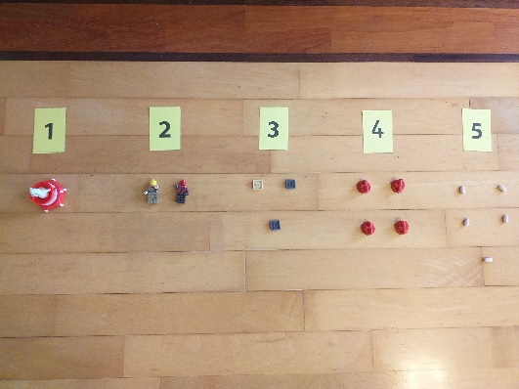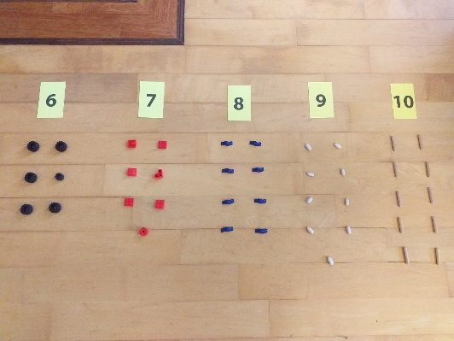
- RAČUNANJE DO 10
a) Otrok naj sešteva in odšteva števila do 10 s pomočjo materiala. Zapišete mu lahko račune na list ali jih sam zapiše po vašem nareku. Lahko pa računa račune na pobarvanki (nekaj jih je v prilogi).
Pomaga naj si z materialom (fižolčki, kocke, makaroni, palčke ipd.), ki ga postavlja v vrsto in prešteva – dodaja (pri seštevanju) ali odvzame (pri odštevanju).
(V prilogi najdete nekaj pobarvank z računi do 10.)

b) Otrok sešteva in odšteva števila do 10 s pomočjo preštevanja prstov.
Prste spravi v pesti, ki jih položi na mizo ali v naročje.
- Pri seštevanju odpira in prešteva prste od leve proti desni.

- Pri odštevanju nastavi dano število prstov in jih v smeri od desne proti levi zapira.

4. RAČUNANJE DO 10
Računske naloge najdete tudi na spodnjih spletnih povezavah:
a) https://interaktivne-vaje.si/matematika/mat_05/racunam_do_5_mesano.html
b) https://interaktivne-vaje.si/matematika/mat_10/racunam_do_10_sestevanje.html
c) https://interaktivne-vaje.si/matematika/mat_10/racunam_do_10_odstevanje.html

Lepo se poigrajte!

učiteljica Darija Zupan

